Ime i prezime učenika.................................................

1. Dopuni rečenicu:
Sve riječi možemo podijeliti u dvije vrste, u ................ i ................... .
U promjenjive riječi spadaju ....................... , .......................,
....................... ,...................... i ..................... .
Imenice su riječi koje označavaju.......................................................
...................................................................................................

2. U rečenicama zaokruži imenice.
Ljudi pišu vijesti za novine. Edin voli čitati sportske članke.

3. Ispiši imenice.
more, Novi Pazar, vjetar, letim, Požega, Žućo, mirisan, patak
Vlastite imenice:____________________________________________
Zajedničke imenice: _____________________________________________

4. Oblikuj rečenice tako da napišeš imenice u množini.
Brat spava u svojoj sobi. ________________________________________________
Mornar sam i plovim morem.______________________________________________

5. Odredi imenicama rod.
(Upotrijebi skraćenice: m. r., ž., r. i s. r.)

parkovi___________ polja ___________ sestre ___________
tele ____________ ljubav ___________ oblak ___________
rijeka ____________ kamen___________ sunce ___________

6. Napiši jedninu odnosno množinu datih imenica.

nož _____________ riječi_____________
jutro _____________ vrapci_____________
snijeg _____________ listovi _____________

7. Načini imenice od datih pridjeva.
hrabar _____________ mračan _____________
tužan _____________ lijep _____________

8. Dopuni rečenicu.
Glagoli su promjenjive riječi koje označavaju ....................., ...................... i ..................... .

9. Podvuci glagole u rečenicama.
U školsku zgradu su ušli učenici. Učiteljica ih je čekala u razredu. Danas će rješavati zadatke. Najviše vole veliki odmor.

10. Zaokruži glagole.
trčim, pjevati, pjevač, smijati se, smiješno, smijeh, parkirati, parkovi, graditi, građevina

11. Preoblikuj rečenicu u prošlo i buduće vrijeme.
Otac radi u noćnoj smjeni.
Prošlo vrijeme ____________________________________________
Buduće vrijeme _______________________________________

12. Podvuci pridjeve u rečenicama.
U starom djedovom masliniku dočekuju me savijene i zgrčene masline. Jedna mi maslina liči na pogrbljenog patuljka, druga na uzdignute ruke.
13. Zaokruži pridjeve.
srebrni, srebro, modri, nebo, ptičji, ptica, pjev, majčin, majka, poljski

14. Uz svaku imenicu napiši opisni i posvojni pridjev.

OPISNI POSVOJNI
___________________ klupa ___________________
__________________ koraci ___________________
__________________ život ___________________

15. Dopuni rečenice pridjevima.

_______________ mačka je ______________.
(baka) (mladost)

_______________ auto je ______________.
(Emir) (brzina)

_______________ frizura je ______________.
(mama) (smijeh)

16. Podvuci lične zamjenice u tekstu.
Mehmed je pokazao da on zna da vozi bicikl bez pomoćnih točkića. Vozio sam i ja bicikl sa njim juče po gradu. Roditelji su nas pozvali i mi smo krenuli kući. Oni su nam rekli da mi smijemo voziti bicikl samo po biciklističkoj stazi. Da li ste i vi znali za ovo pravilo?
17. Popuni prazna mjesta ličnom zamjenicom.
...........pjevamo. ........... ću sutra učiti. .........su dobri drugari.
..........spavaju. Da li ste i ........naučili pjesmu? .......si mi najbolji drug.

18. Subjekt zamijeni odgovarajućom ličnom zamjenicom, pa prepiši ostatak rečenice.
Mehmed vozi bicikl. ............................................................
Selma i ja idemo sutra u bioskop. .........................................................
Esma i Fatima su najbolje drugarice. .........................................................

19. Napiši riječima osnovne brojeve:
12.......................
326.....................
1243......................

20. Prepiši rečenice tako što ćeš redni broj napisati arapskim ciframa.
Edin je stigao na cilj peti. ..............................................................
Treći put sam u bioskopu. ..............................................................
Sedmog dana idem kući. ................................................................
Moj brat je prvi došao u školu. .........................................................

21. Dopuni rečenice nepromjenjivim riječima.

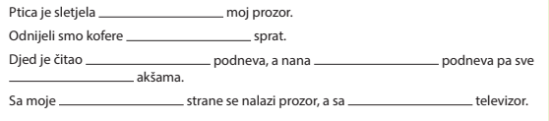

22. U šaljivoj pjesmi „Kit“, Kemala Handana prepoznaj nepromjenjive riječi i napiši ih na linijama.
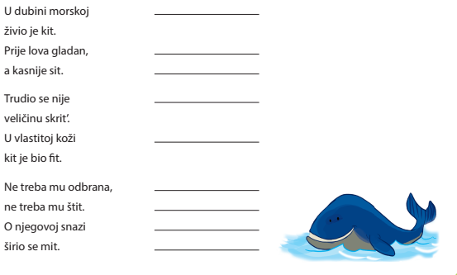
SRETNO!


